Администрация городского округа город Бор
Нижегородской области

ПОСТАНОВЛЕНИЕ
От 18.07.2017 № 4000

О подготовке документации по планировке территории, расположенной
в д. Молостово (Линдовский сельсовет) городского округа г. Бор

В соответствии со статьями 8.2, 41-43, 46 Градостроительного кодекса Российской Федерации, частью 4 статьи 2 Закона Нижегородской области от 23.12.2014 № 197-З «О перераспределении отдельных полномочий между органами местного самоуправления муниципальных образований Нижегородской области и органами государственной власти Нижегородской области» (в редакции Закона Нижегородской области от 28.12.2016 № 180-З), в связи с обращением старшего по газификации Нестеровой Натальи Сергеевны (далее Нестерова Н.С.) администрация городского округа г. Бор постановляет:

1. Разрешить Нестеровой Н.С. за счет собственных средств подготовку документации по планировке территории (проект планировки и межевания территории), расположенной в д. Молостово (Линдовский сельсовет) городского округа город Бор Нижегородской области, в соответствии с прилагаемой схемой границ территории, для целей строительства газопровода.
2. Нестеровой Н.С. представить в администрацию городского округа город Бор Нижегородской области документацию по планировке территории не позднее одного года со дня издания настоящего постановления.
3. Общему отделу администрации городского округа г. Бор в течение трех дней со дня утверждения настоящего постановления обеспечить его опубликование в порядке, установленном для официального опубликования муниципальных правовых актов, иной официальной информации, на сайте www.borcity.ru и в газете «БОР сегодня».
Глава администрации А.В. Киселев

Н.Н. Жукова, 2-30-69
ПРИЛОЖЕНИЕ
к постановлению администрации
городского округа город Бор
Нижегородской области
От 18.07.2017 № 4000
Схема границ территории
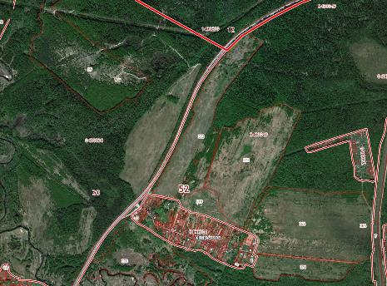

Условные обозначения
- граница разработки проекта планировки и межевания территории, расположенной в д. Молостово (Линдовский сельсовет) городского округа г. Бор Нижегородской области
Заказчик: старший по газификации Нестерова Н.С.

